TESTIMONI PARA CUSTOMER

Banyak customer mengatakan TEAMWISNU Kontraktor sangat responsif dan portofolionya di lapangan juga banyak yang berarti referensi positif dan harga kompetitif, serta memiliki tim yang professional dan bekerja dengan hati.

​

**Testimoni 1**

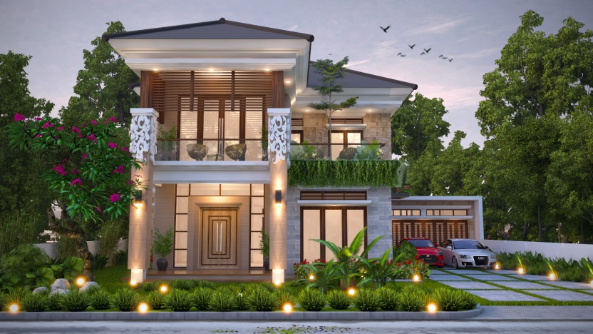Ada customer, seorang Ibu yang berprofesi sebagai dokter spesialis kandungan di Rumah Sakit ternama di Surabaya. Setelah menyelesaikan rumah tinggal dan villanya di Pandaan, customer mereferensikan TEAMWISNU Kontraktor untuk mengerjakan proyek milik rekan-rekan kerjanya.

**Testimoni 2**

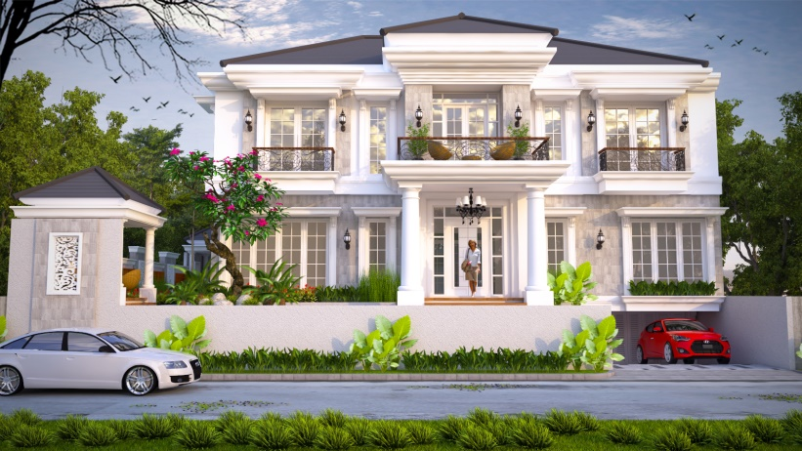Ada customer pembangunan rumah tinggal di Sidoarjo, dimana client adalah salah seorang staf menengah di perusahaan plat merah di Surabaya. Setelah menyelesaikan rumahnya, customer mereferensikan TEAMWISNU Kontraktor untuk mengerjakan proyek milik orang tuanya sendiri dan temannya.

**Testimoni 3**

****Customer TEAMWISNU Kontraktor bernama pak Windarto, mengatakan puas dengan hasil pekerjaan TEAMWISNU Kontraktor dalam pembangunan di rumahnya, karena materialnya sesuai dengan RAB, tanpa ada perubahan di tengah jalan, karena menurut beliau itu yang sulit ditemui di kontraktor lain, karena TEAMWISNU Kontraktor memiliki purchasing yang baik, dan harga material pun dapat dikontrol dengan baik.

**Testimoni 4**

Ibu Widyastuti merekomendasikan kepada Ibu Eva, temannya untuk membangun rumah TEAMWISNU Kontraktor. Ibu Eva melalui pesan Whatsapp mengatakan sudah mengetahui banyak tentang TEAMWISNU Kontraktor dari Ibu Widyastuti, dan memberi advice untuk menggunakan jasa pembangunan rumah dari TEAMWISNU Kontraktor karena sangat puas dengan layanan jasa dari TEAMWISNU Kontraktor.

**Maka dari itu, bila anda ingin membangunan rumah, pastikan memilih kontraktor yang amanah dan terpercaya yaitu TEAMWISNU Kontraktor dengan harga kompetitif dan kualitas terbaik.**

TEAMWISNU Kontraktor dikelola dengan standard management perusahaan multinasional, dan sudah disertifikasi ISO 9001 management mutu, dilengkapi dengan team : Account management untuk berkomunikasi dengan customer, tim arsitek untuk melakukan penggambaran arsitektur, tim estimator untuk penyusunan Rencana Anggaran Biaya, tim purchasing untuk memastikan harga terbaik material sehingga dapat memberikan harga terbaik untuk konsumen, tim sipil untuk memastikan proyek di lapangan berjalan dengan baik sesuai spesifikasi, Standard Operating Procedure TEAMWISNU Kontraktor dan memuaskan bagi customer TEAMWISNU Kontraktor.

​

Dengan struktur organisasi yang sistematis, TEAMWISNU Kontraktor telah berpengalaman mengerjakan pembangunan rumah dari nol dan merenovasi lebih dari 300 proyek, dan me-manage lebih dari 15 proyek yang sedang berjalan. Dalam 1 bulan saja, lebih dari 5 proyek baru yang menjadi customer TEAMWISNU Kontraktor.

​

Pengalaman, struktur organisasi, penataan job description yang tepat sesuai dengan profesionalisme masing-masing anggota team, memastikan response yang cepat, kualitas terbaik dan harga kompetitif. Pastikan kontraktor yang Anda pilih bukan "one man show" melainkan team professional yang siap mensupport Anda dan berkomunikasi secara responsif.

​

TEAMWISNU Kontraktor mengucapkan terima kasih kepada customer semuanya yang telah mempercayakan proyek pembangunan rumahnya kepada kami. Kami membangun dengan hati dan kepuasan anda adalah prioritas utama kami.